15.10.

Čísla do 10 000 – zaokrouhlování

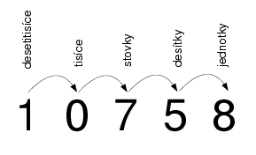

**Zaokrouhlování na desítky:**

Při zaokrouhlování na desítky se řídíme jednotkami.



Když jsou jednotky menší než 5, zaokrouhlujeme dolů.

hhvv

Když jsou větší nebo rovné, zaokrouhlujeme nahoru.

jednotky < 5

jednotky = 5

hhvv

jednotky > 5

hhvv

**Zaokrouhlování na stovky:**

Při zaokrouhlování na stovky se řídíme desítkami.



Když jsou desítky menší než 50, zaokrouhlujeme dolů.

hhvv

Když jsou větší nebo rovné 50, zaokrouhlujeme nahoru.

desítky < 50

desítky = 50

hhvv

desítky > 50

hhvv

**Zaokrouhlování na stovky:**

Při zaokrouhlování na tisíce se řídíme stovkami.



Když jsou desítky menší než 50, zaokrouhlujeme dolů.

hhvv

Když jsou větší nebo rovné 50, zaokrouhlujeme nahoru.

stovky < 500

stovky = 500

hhvv

stovky > 500

hhvv